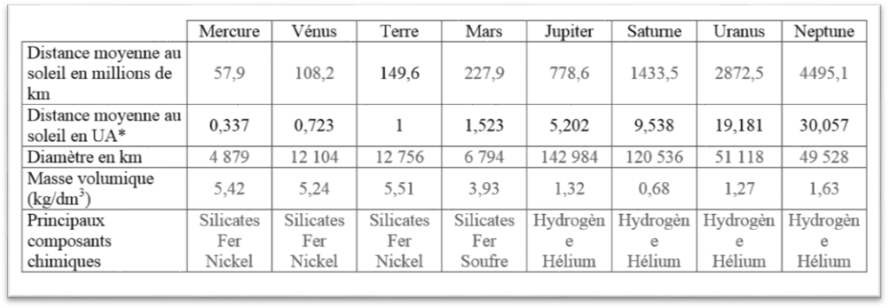
Activité documentaire : Une lecture attentive des caractéristiques des planètes te permettra de découvrir notre système solaire

- Quelle planète est « jumelle « de la Terre ? Venus est une planète de même diamètre
- Qu’elle est la valeur de 1 U.A ( 1 unité Astronomique ) en km ?
1 U.A, unité de mesure, correspond à la Distante Terre-Soleil, à env. 150 millions de km
- Neptune est combien de fois plus éloignée du Soleil que la Terre ? Neptune, situé à 30 U.A , est ainsi 30 X + éloignée du Soleil que la Terre
- Classe les planètes en 2 groupes en justifiant :
Mercure, Venus, Terre, Mars possède un cœur solide constitué de Fer, Nickel et Silicate : planètes rocheuses ou telluriques
Jupiter ,Saturne , Uranus, Neptune sont gazeuses ( H, He ) : planètes gazeuses
- Quelles sont les planètes qui ont la même densité ( masse volumique ) que la Terre et celle qui sont proche de celle de l’eau ( 1 kg/l)
Les planètes rocheuses sont semblables à la Terre
Les planètes gazeuses sont proche de l’eau .
- Quelle planète flotterait sur l’eau ? Justifie ! Une seule a une masse volumique inférieure à l’eau : Saturne : elle flotterait donc !
Représentons à l’échelle le système solaire
Traçons un axe de …..cm et choisissons une échelle adaptée à notre feuille ;Positionnons ensuite chacune des planètes sur cet axe par rapport au Soleil !

